第5单元过关检测卷
一、认真读题，专心填写。(每空1分，共23分)
1．常用的面积单位有( )、( )、( )，每相邻两个常用的面积单位间的进率是( )。
2．在括号里填上合适的单位名称。
卧室的面积约是15( ) 一棵大树高15( )
一台液晶电视屏幕面积约为100( ) 课桌高8( )
一元纸币的面积约是120( ) 杯子高约12( )
3．一块长方形的绿地长32米，宽18米。这块绿地的面积是( )，如果要在绿地的四周围上一圈栏杆，栏杆长( )。
4．在一个长12分米，宽9分米的长方形里，剪下一个最大的正方形，这个正方形的面积是( )平方分米。
5．用20厘米长的一段铁丝围成一个正方形，这个正方形的边长是( )厘米，面积是( )平方厘米。
6．一块长方形的花布面积是18平方分米，长是6分米，宽是( )分米。
7．用两根同样长的铁丝，分别围成一个长方形和一个正方形，( )的面积比较大。
8．2平方分米＝( )平方厘米 10平方米＝( )平方分米
700平方厘米＝( )平方分米 100分米＝( )米
9．正方形的边长扩大到原来的2倍，它的周长扩大到原来的( )倍，面积扩大到原来的( )倍。
二、巧思妙断，判断对错。(每题1分，共5分)
1．面积单位比长度单位大。 ( )
2．边长是4厘米的正方形，周长和面积相等。 ( )
3．两个周长相等的长方形，它们的面积一定相等。 ( )
4．用9个1平方厘米的小正方形无论拼成哪种图形，面积都是9平方厘米。 ( )
5．面积相等的两个正方形，它们的周长也相等。 ( )
三、反复比较，择优录取。(每题2分，共10分)
1．( )的面积最接近1平方分米。
A．一张海报 B．拇指指甲盖
C．粉笔盒底面 D．一张餐桌布
2．如右图所示，一个长方形被分成甲、乙两部分，这两部分( )。
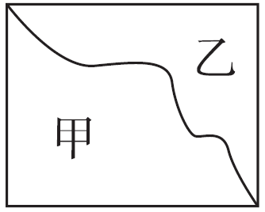
A．周长相等，面积不相等
B．周长不相等，面积相等
C．周长和面积都相等
D．周长和面积都不相等
3．一个正方形和一个长方形的面积都是16平方分米，它们的周长相比较，( )。
A．一样长 B．长方形的周长长
C．正方形的周长长 D．无法比较
4．一张长12厘米，宽9厘米的长方形纸，剪成边长是3厘米的小正方形，能剪( )个。
A．7 B．12 C．36 D．14
5．用12个同样的正方形可以拼出( )种长方形。
A．1 B．2 C．3 D．6
四、计算下面图形的面积。(6分)
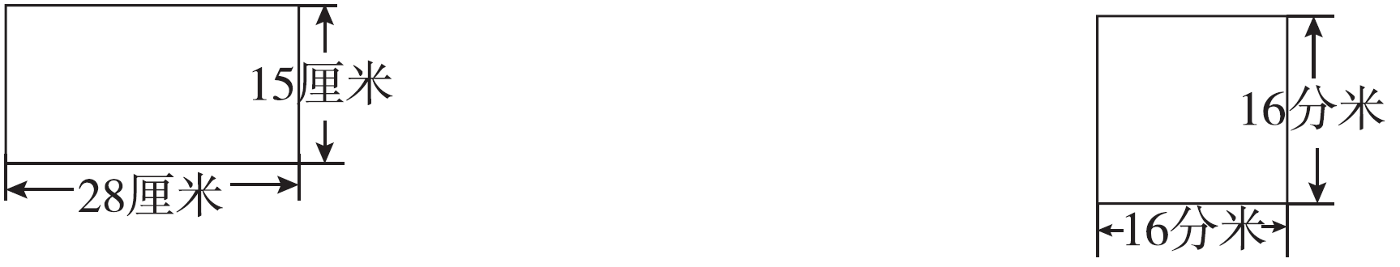

五、动手实践，操作应用。(1题4分，2题7分，共11分)
1．在方格纸上，分别画出一个面积是16平方厘米的长方形和正方形。(每个小方格边长为1厘米)
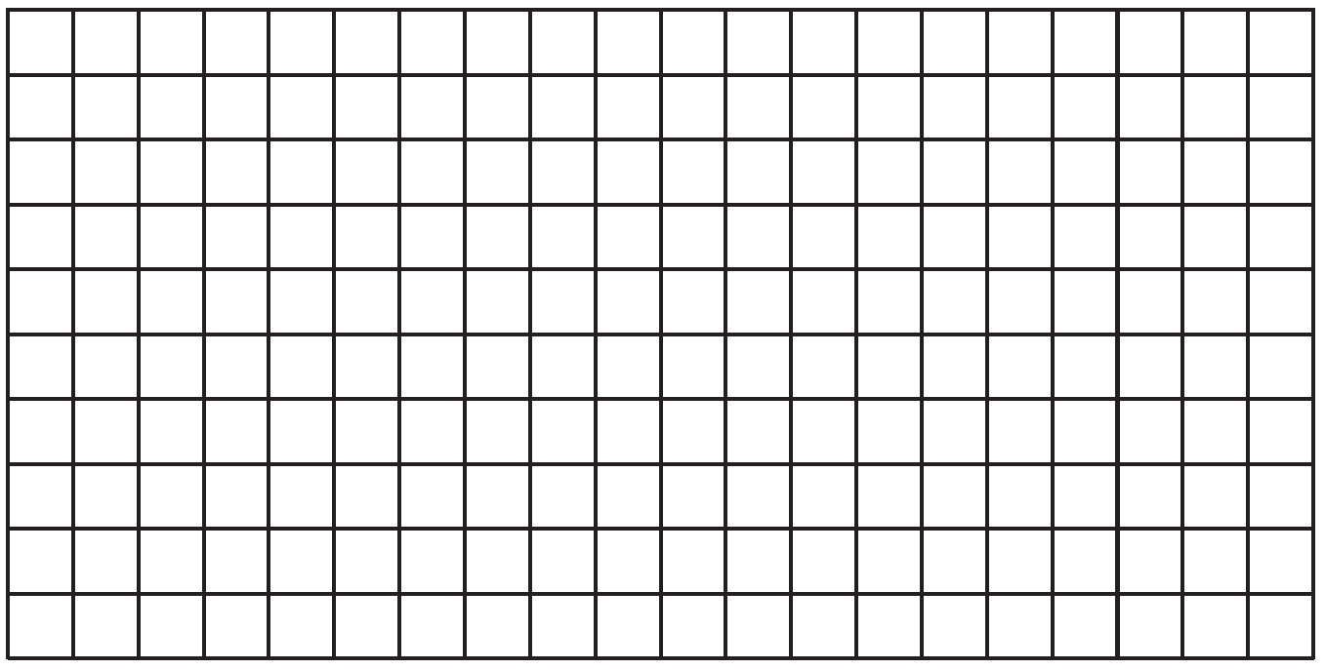
2．在下面的长方形中画一个最大的正方形，正方形的面积是多少？剩下图形的周长和面积分别是多少？
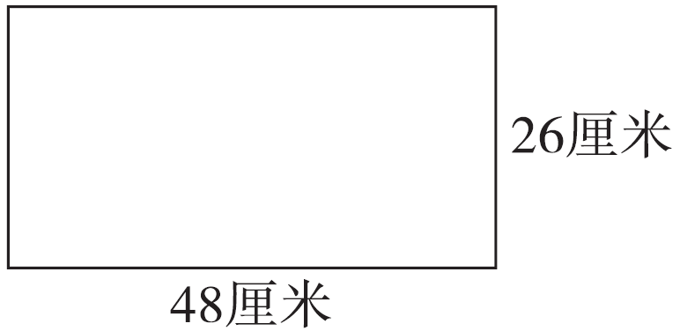

六、走进生活，解决问题。(1、5题每题10分，其余每题5分，共45分)
1．一块西红柿地，长12米，宽8米。
(1)在这块西红柿地的四周围上围栏，围栏长多少米？

(2)如果每平方米收西红柿5千克，这块地共收多少千克西红柿？

2．一台压路机每分钟向前行驶45米，压路的宽度是2米。压路机行驶30分钟，能压多大的路面？

3．如下图，王叔叔用21米长的篱笆靠墙围成一块长方形的花圃，这块花圃的面积是多少？
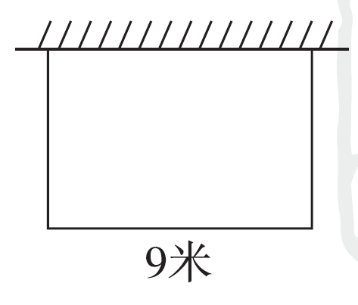
4．把两个长8分米、宽5分米的长方形拼成一个较大的长方形。拼成的这个长方形的周长和面积各是多少？(分两种情况)

5．一个长方形游泳池，长45米，宽30米。
(1)明明游泳前先绕池边跑3圈作为热身活动。他一共跑了多少米？

(2)在池底铺上边长为3分米的正方形瓷砖，一共要用多少块瓷砖？

6．长方形舞台的周长是96米，这个舞台可以分成两个正方形。这个舞台的面积是多少平方米？
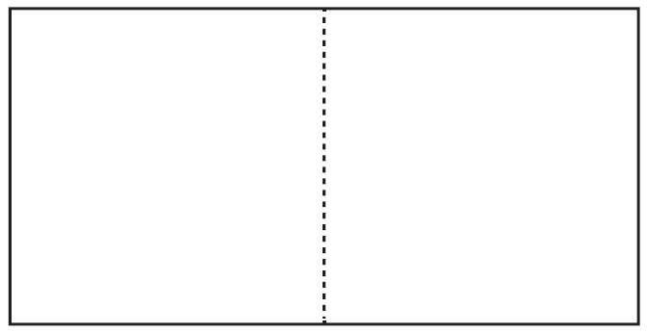
7．贝贝家厨房要铺地砖，有两种设计方案：
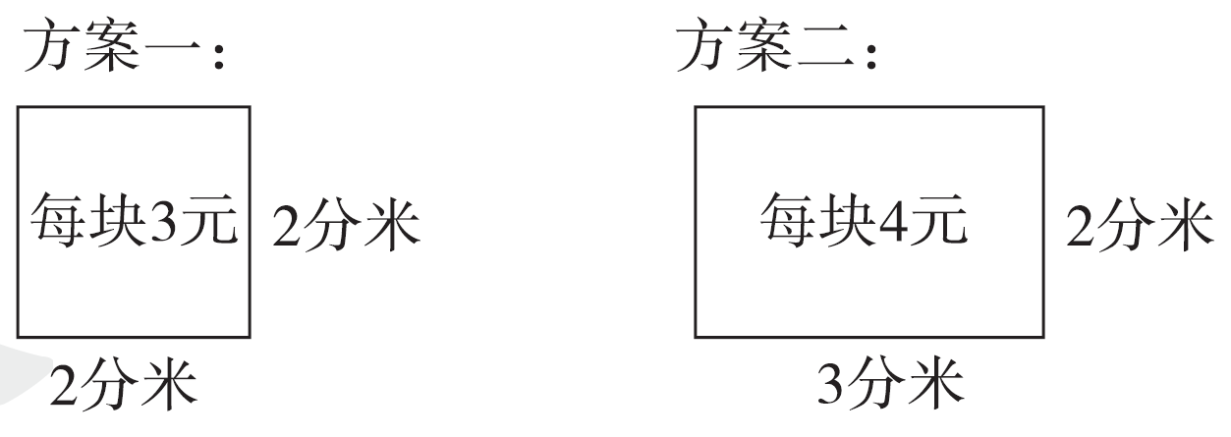
如果方案一要用900元，那么方案二要用多少元？

答案
一、1.平方米 平方分米 平方厘米 100
2．平方米 米 平方分米 分米 平方厘米 厘米
3．576平方米 100米 4.81 5.5 25 6.3
7．正方形 8.200 1000 7 10 9.2 4
二、1.× 2.× 3.× 4.√ 5.√
三、1.C 2.A 3.B 4.B 5.C
四、28×15＝420(平方厘米) 16×16＝256(平方分米)
五、1.略
2．正方形的面积：26×26＝676(平方厘米)
剩下图形的周长：(48－26＋26)×2＝96(厘米)
剩下图形的面积：(48－26)×26＝572(平方厘米)
六、1.(1)(12＋8)×2＝40(米)
(2)12×8×5＝480(千克)
2．45×2×30＝2700(平方米)
3．(21－9)÷2＝6(米) 9×6＝54(平方米)
4．①
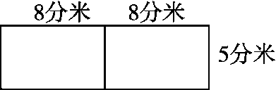
周长：(8＋8＋5)×2＝42(分米)
面积：(8＋8)×5＝80(平方分米)
②

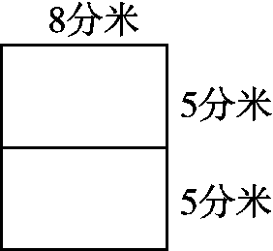
周长：(8＋5＋5)×2＝36(分米)
面积：8×(5＋5)＝80(平方分米)
5．(1)(45＋30)×2×3＝450(米)
(2)45×30＝1350(平方米)＝135000平方分米
135000÷(3×3)＝15000(块)
6．96÷6＝16(米) 16×2×16＝512(平方米)
7．900÷3＝300(块) 2×2×300＝1200(平方分米)
1200÷(2×3)＝200(块) 200×4＝800(元)

